Конкурс для учнів 8-9 класів , присвячений Дню Захисника Вітчизни

«Містер школи—2012»

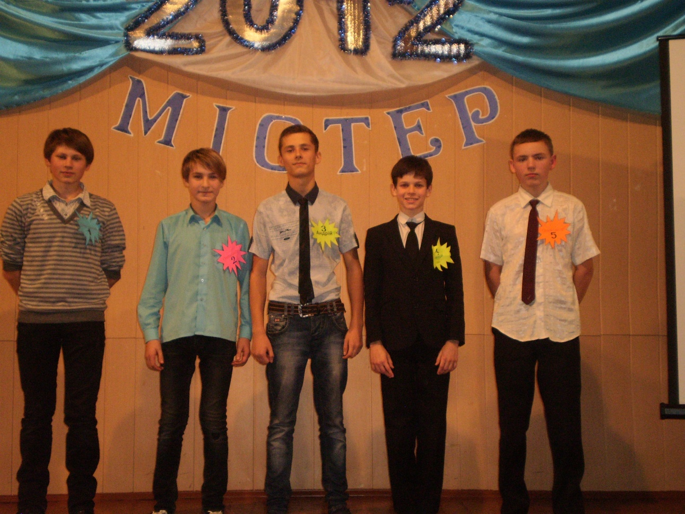

Конкурс для учнів 8-9 класів , присвячений Дню Захисника Вітчизни
«Містер школи—2012»
Виходять ведучі.
Ведуча1.Здрастуйте, дорогі друзі!
Ведуча2.Доброго дня,учні, учителі, гості. Ми раді вітати вас у цьому святковому залі!
Ведуча1.. Уже стало доброю традицією до Дня Захисника Вітчизни проводити вечір для старшокласників .
Ведуча2. І сьогодні ми запрошуємо вас на конкурс-шоу«Містер школи 2012»
Ведуча1.Але перш ніж розпочати конкурсну програму ми хочемо привітати
зі святом Захисника Вітчизни хлопчиків, юнаків , вчителів-чоловіків нашої школи
Ведуча2.Отож разом усі вітаємо ,
Удачі , щастя , перемог бажаємо.
Нехай же радість з вами поруч
Іде завжди праворуч і ліворуч.
Ведуча1
Нехай завжди здійсняються всі мрії ,
Ще будьте мужні і щасливі ,
Вершин блискучих досягайте ,
І нам також допомагайте .
В дарунок для вас звучить пісня у виконанні Халітової Даші
Ведуча 2. Ми – дівчата – завжди хочемо бути сильними, сміливими, самостійними. Але у душі завжди мріємо про те, щоб поруч був сильний, розумний, мужній хлопець, який би захистив нас від всіх напастей цього світу.
Ведуча 1. Адже, насправді ми не «залізні леді», а ніжні тендітні створіння, які потребують, тепла та розуміння…
Ведуча 2.Ми пропонуємо вам здійснити чудову мандрівку в дивовижний світ чоловічої сили і спритності. Сьгодні впродовж вечора ми оберемо переможців у таких номінаціях:
«Містер Фантазер»,
«МістерСпритність»,
Містер Артистичність»,
«Містер Оригінальність»
«Містер Мускул»
«Містер школи 2012».

Ведуча1. Отож , розпочинаємо нашу програму…
Звучить мелодія «В гостях у сказки»
Виходить казкар. За горами високими, за морями глибокими,
У царстві тридев’ятому, незнаному, непочатому
Жив-був цар-голова, добре знав свої права
Справи вів майстерно, не карав даремно.
Країна в нього чарівна: у річках не видно дна,
А вода у них жива, і їстівна вся трава,
Бо Цар контролював «лічно» стан проблем екологічних
І було у царя четверо дітей,
Як у всіх «продвинутих» людей:
Три синочка і лапочка дочка
Хлопці гарні смільчаки все трудились, веселились
А вже дочка-жди біди, з нею клопоти завжди:
То дівчатком в полі скаче, то три тижні ридма плаче.
Як сльозами все заллє, зовсім з ліжка не встає
Так що бідний батько-цар мав не доньку, а « кошмар»
На сцені з’являється Цар та його донька. Виконують пісню на мелодію з м/ф «Бременські музиканти»
Цар.Ой ти, бідненька моя мила донечко,
Хочеш, «Баунті» куплю, моє сонечко?
Хочеш чіпсами тебе пригощу?
Донька. Я нічого не хочу!
Цар. Ой ти донечко моя та й сердешная,
Може «Кіндера» тобі нетутешнього?
В «Мерседесі» тебе, хочеш промчу?
Донька. Я нічого не хочу!
Цар.Щоб закінчився нарешті цей скандал, у палаці влаштую конкурс-бал. І учасникам-гостям я запрошення пошлю… Ну, що скажеш донечко?
Донька. Тату я тебе люблю. Це те чого я бажаю. Давно у царстві в нас змагань не було ? Тож дуже рада я.
Виходить на середину сцени і говорить:
Цар. Ну ж –бо , хлопці-молодці,
Прудконогії гінці,
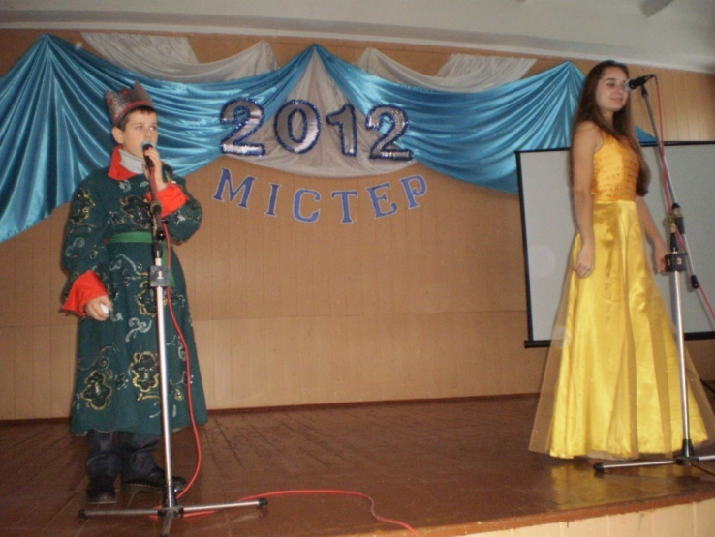
Рознесіть-но швидко враз
Государевий указ:
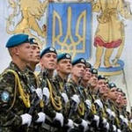
Всі, хто хоче позмагатись
Силу, спритність довести
Хто до діла хоче взятись
В палац мчіть скоріш сюди
Щоб з собою кожен взяв
100 пісень, віршів і жартів
Показав чого він вартий.
Хто мою доньку потішить.
хто зуміє догодити, мою любу звеселити
Без нагород не залишу—титул містера вручю
Ще й на подарунки ви чекайте
Тож мерщій часу не гайте.

Казкар. І помчали гінці
Той указ у всі кінці
Ось і вечір вже надходить,
До вікна наш цар підходить.
Цар. Донько, золотко, дивися:
Щось з’явилося ,здається.
Донька. Бачу, курява стоїть, вершник соколом летить,
А за ним, мов зграя птиць,
Безліч всяких колісниць!
Цар. Ось і радість йде до хати.
Накажу я все прибрати
Бо вже час змаганню тут
Ось учасники вже йдуть..
Звучить музика.
Ведуча1.До нас сьогодні завітали (по черзі промовляють)мужні, сміливі, впевнені, вродливі, симпатичні, ініціативні юнаки.
Ведуча 2. Не будемо багато говорити, краще подивіться на них самі.
(показ відео)
-зустрічайте учасник під №1 , учень 8-А класу……………….
Далі продовжується відео про другого учасника
-ми раді вітати учасника під №2 …….
- ваші оплески учаснику під №3…..
- привітаємо учасника під №4…
- учасник під №5 …………….. зустрічайте оплесками
- останній учасник нашого конкурсу під №6….. вітаємо оплесками.
Ведуча 1. Ми вітаємо конкурсантів! Але перш за все ми б хотіли дізнатися про кожного з них якнайбільше. У цьому нам допоможе 1-й конкурс «Дозвольте відрекомендуватися».
1-й конкурс «Дозвольте відрекомендуватися»
Ведуча2.В цьому конкурсі кожен з учасників представляє себеі першим ми запрошуємо на сцену учасника під №1
- учасника під №2
- учасника під №3
- учасника під №4
- учасника під №5
- учасника під №6
Ведучий 1. Просимо оголосити журі оцінки за перший конкурс нашим учасникам.
Ведуча 2.З давніх-давен чоловіки любили мірятися силою. У козацькі часи такі змагання відбувалися дуже часто Ось і сьогодні у нашій програмі
другий конкурс —«Сила рук». Хлопці попарно випробовують силу рук..
У першому двобої зійдуться учасники під №1 і №2
У другому двобої --учасник під №3 і №4
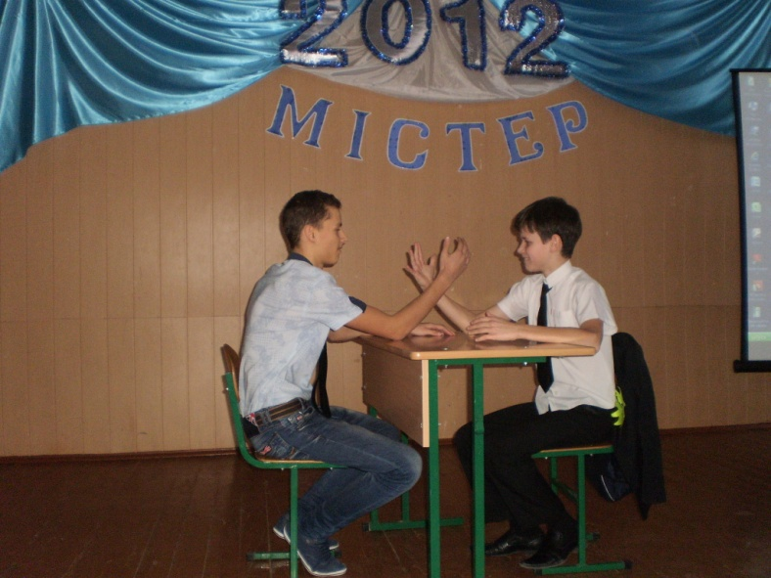
У третьому двобої учасники під №5 і №6
Той ,хто переміг у двобої буде далі змагатися.Отож розпочинаємо.
Ведуча1.. Просимо журі виставити бали за даний конкурс.
Оголошення результатів.
А ми далі продовжуємо конкурсну програмуі наступний конкурс
Третій конкурс «Бої на кульках»
Ведуча2. Які види бою вам відомі? А чим вони вирізняються? Сьогодні ми перевіримо, на скільки ви спритні, ловкі, як умієте атакувати та захищати.
(Кожний учасник до правої ноги прив’язує повітряну кульку, під музику кожен учасник намагається лопнути ногою кульку інших конкурсантів, та зберегти свою. Переможець отримує найбільшу кількість балів.)
Слово журі
Танець «Дві подружки»
1.Ми прийшли до вас не з пустими руками ,а із сюрпризом(дівчатка виносять чорний ящик )
2.І зараз ви маєте відгадати. що за сюрприз лежить в цьому ящику.

1. Кожен учасник має тільки право на одну відповідь

2.Ми задаємо запитання, ви слухаєте і відповідаєте.
1.Це невелика смужка тканини.
2.Його носили ще римські легіонери.
1.З'явився лише в дев'ятнадцятому столітті з приходом в європейську моду відкладного коміра.
2.Вони бувають з шовку, тонкої шерсті, бавовняної тканини, кашеміру, льону, віскози і синтетичної тканини
1.Його одягають на визначні події
2.І не тільки, його можуть носити всі , хто забажає.
1.Використовується як прикраса, елемент гардеробу, що підкреслює імідж.
Ведучий 1. Ну, мабуть нашим хлопцям просто судилося грати у гру «Що ? Де? Коли?» , тому вони справилися із завданням. Хто відгадав отримує 1 бал
А зараз я оголошую четвертий конкурс – конкурс“Ораторів”. Напевно всі ви в дитинстві у дитячому садочку розповідали вірш “Наша Таня гірко плаче”?Ну тоді ви зараз повинні розповісти цей вірш. Наприклад вірш потрібно розповісти , якщо ви не вимовляєте букву “Р”. (демонструє як потрібно розповідати вірш). Зрозуміло?
ви – японець; ви образились;
ви дуже щасливі; ви неуважні;
ви – старий дідусь; ви –маленький хлопчик, який тільки – що почав говорити;
ви – хуліган; ви – грузин;
ви – дуже несміливий; ви – дуже крутий .
Наша Таня громко плачет -
Уронила в речку мячик.
Тише, Танечка, не плачь -
Не утонет в речке мяч!
Ведуча2. Ну що ж хлопці, тож запрошуємо до мікрофона.
- учасника під №2
- учасника під №3
- учасника під №4
- учасника під №5
- учасника під №6
- учасника під №1
Ведуча2. У вас чудово виходить, ви справжні оратори. А як вважає журі, ми зараз дізнаємося. Отож слово, журі.
Ведуча1. Наступний 5конкус «Реклама».
Для того, щоб придбати будь-який товар ми велику перевагу надаємо рекламі. Чи переконають нас учасники придбати будь-який товар ми побачимо. Цей конкурс визначить наскільки конкурсанти мають акторські здібності. Отже, завдання прорекламувати товар повсякденного вжитку у довільній формі (віршами, піснею, сценкою з друзями).
І першим прорекламує свій товар:
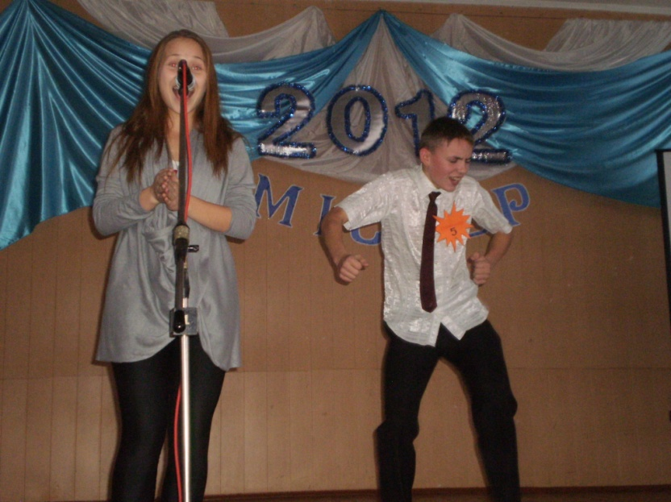
- учасник під №3
-учасник під №4
-учасник під №5
-учасник під №6
-учасник під №1
-учасник під №2
Ведуча2. Наші хлопці не тільки спритні, сміливі, але й справжні актори. Надаємо слово журі.
Виступ журі.
Ведуча 1. В чому б ще випробувати наших хлопців?
Ведуча 2. Незнаю…
Ведуча 1. Здається придумала! Мені цікаво, чи вміють хлопці говорити без слів.
Ведуча2. А як це без слів? Отже,6 конкурс «Пантоміма» За допомогою пантоміми необхідно передати зміст слова, не можна розмовляти навіть пошепки, тільки рухи рук , міміка обличчя. Жести. Оберіть, хлопці завдання, прошу.
(феєрверк, крутий хлопець, ялинка, чебурашка, дракон)
Ведуча 1. Поки наші учасники обдумують завдання ми пропонуємо конкурс болільників Виходять бажаючі.
Завдання під веселу музику необхідно випити через соломинку стакан соку.
Хто з болільників перемагає, додається один бал учаснику, за якого вболівають.
Ведуча2. Дякуємо нашим вболівальникам за підтримку.
Ведуча1. Ну що ж наші хлопці, мабуть вже готові, отож розпочнемо …
Конкурс «Пантоміма»
Ведуча. Наші хлопці справжні актори, вони вміють все, отож слово за журі.
Слово жюри.
Ведуча2. Дякуємо всім учасникам, які приймали участь у конкурсній програмі «Містер школи» Ми підійшли до найхвилюючого моменту нашої програми, коли довідаємося про результати конкурсу, почуємо імена переможців. Поки журі підводить підсумки я запрошую на сцену нашу незрівняну принцесу.
Звучить музика-виходить принцеса.
Принцеса. Сьогодні я побувала у справжній казці, героями якої стали мужні, сміливі , артистичні, красиві юнаки -учасники. Я щиро вам дякую, що ви прийняли участь у конкурсі, я ніби прокинулася від довгого сну і ви мене роз чаклували та надали мені сили, надихнули впевненістю, добротою і подарували години щастя, про які я буду завжди згадувати. Для мне ви сьогодні всі переможці і я для вас усіх дарую танець
Танець Принцеси і Принца.
Ведуча1. А зараз хвилююча мить.Ми маємо почути ім’я переможців. Запрошуємо на сцену журі.(Виступ журі і вручення стрічок з надписами).
Отже, «Містером школи – 2012 року» ….
